Månadsbrev 7.

På årets första möte hade vi besök av Liselotte Olsson från Osby bokhandel. Liselotte presenterade nio böcker:
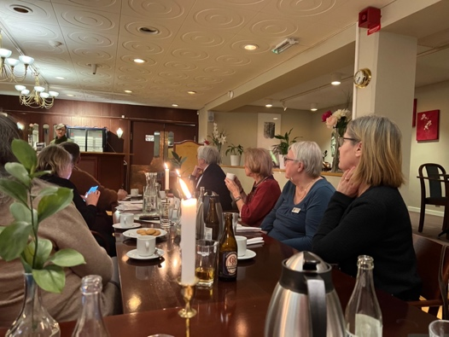
- Prins Harry, Den andre
- Lena Einhorn, En låda apelsiner
- Karin Smirnoff, Havsörnens skrik
- Caroline Säfstrand, Sanningen om ostrondykerskan
- Kristina Sandberg, En ensam plats
- Tina Harnesk, Folk som sover i snö
- Claire Lombardo, En lyckligare tid
- Gertrud Hellbrand, Röd hibiskus
- Kajsa Leo, Snöflickan

Mycket spännande och något för alla. Titta gärna in i bokhandeln på Östra Järnvägsgatan 10 i Osby för ytterligare inspiration.

På det efterföljande klubbmötet beslutades att låta styrelsen lämna in förslag till Nomination for IIW Board Directors 2023-2024. Ni hittar kandidaterna på:
https://www.innerwheel.se/nyheter/

Styrelsen presenterade två projekt som klubben kan tänkas stötta. Gå in på nedanstående länkar för att läsa mer om projekten. På mötet i februari röstar vi om vilket vi ska stötta.
https://sesambandet.se/ https://landofhope.global/en/

Klubben saknar fortfarande en sekreterare 2023/24. Förslag om hur posten kan delas på två personer kommer på mötet i februari. Jag kan varmt rekommendera posten. Det är roligt, utvecklande och inte så betungande som det påstås.

Frågan om vänklubb togs upp, och vi beslutade att undersöka vad som hände med våra tidigare kontakter i Holland. Om inte det ger resultat föreslås vänklubb i närliggande distrikt eller i Danmark.

Tyvärr kommer klubben i Kristianstad att läggas ner. Ylva skriver till klubben och bjuder medlemmarna välkomna i vår klubb.

Kort och gott:
15-17 september avhålls vänskapsmöte i Tällberg, Dalarna. Mer information finns under Nyheter på hemsidan.
Ylva gratulerade alla som fyller år i januari.
Christine uppmärksammade en konsert 29/3 med Tommy Nilsson och Osby kyrkokör.
Vi har fått en julhälsning från Ann-Charlotte Tjärnskog. Ytte skickar tackkort från klubben.

Nästa klubbmöte är 20 februari med besök av kommunpolis Veronica Gustafsson. Platsen är ändrad till Borgen i Osby. Jag skickar ut kallelse i februari, men tänk redan nu på att eventuell avanmälan ska göras till Birgitta Sjunnesson birgittasjunnesson@hotmail.com eller telefon 0762469736 senast onsdagen 15/2 2023.

Övriga möten under våren:
20/3 Workshop om höstens program samt valmöte, Broby.
17/4 Aktiespararna, Osby.
15/5. Rena Banke, fysioterapeut, Broby.
12/6 Presidentskifte, Broby.

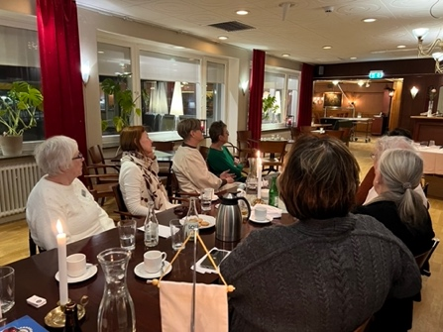
Tack för ett trevligt möte
Ytte

